Модернизация Саланчикского сельского Дома культуры
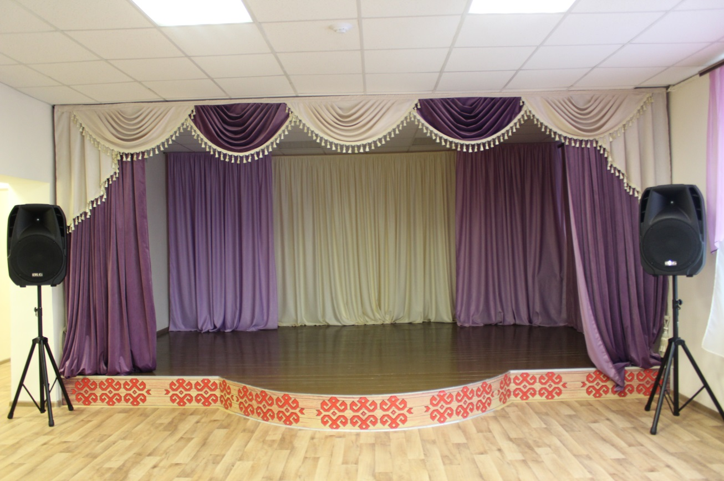
Одежда сцены, колонки

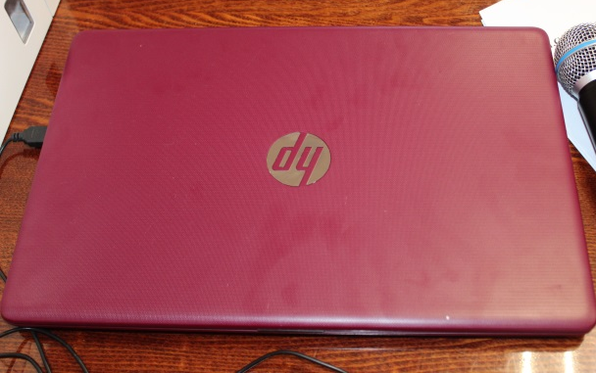  Ноутбук | 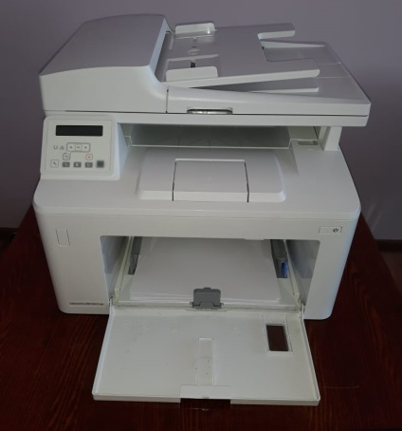  Принтер
Стулья | Мультимедийный экран
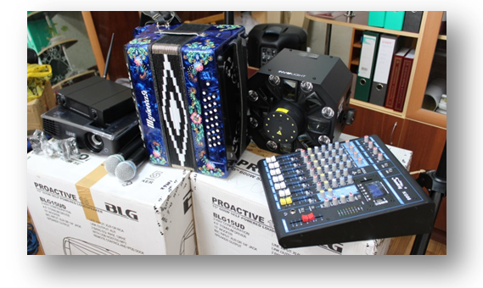
Звуковое, световое, мультимедийное оборудование, гармонь
Русский национальный костюм | Чувашский национальный костюм

